# Technické podmínky č. 7

# Reklamní předmět č. 1

|  |  |
| --- | --- |
| Název předmětu | **Kuličkové pero automatické s kovovým klipem** |
| Kupující | Jihomoravský kraj, Žerotínovo nám. 3/5, 601 82 Brno  Odbor regionálního rozvoje KrÚ JMK  Prezentace investičních příležitostí/obchodní mise |
| Odpovědná osoba kupujícího  ve věcech technických | Kateřina Ševčíková, tel.: + 420 541 651 336,  e-mail: sevcikova.katerina[@kr-jihomoravsky.cz](mailto:necasova.lenka@kr-jihomoravsky.cz) |
| Počet kusů | celkem 1 000 (350 ks - žlutá, 350 ks - modrá, 300 ks - zelená) |

**Specifikace reklamního předmětu**

Popis: kuličkové pero automatické s kovovým klipem a protiskluzovými prvky na úchopové části, stiskací mechanismus, modrá náplň

Rozměr: délka 14,2 cm - rozměr se může lišit o +/- 7 %

Materiál: plast, klip kovový

Barva: barva těla pera včetně protiskluzových prvků: žlutá, modrá, zelená – odstíny co nejvíce odpovídající barvám na logu Jihomoravského kraje,

ostatní části (špice, kroužek, klip) ve stříbrné barvě

Potisk: tampontisk - logo Jihomoravského kraje v českém a anglickém jazyce po stranách klipu - v černém nebo bílém provedení

Rozměr potisku: v maximálně možné velikosti vzhledem k rozměru pera

Orientační náhled:

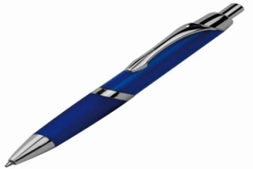

Náhled potisku (loga)

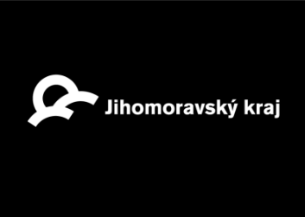

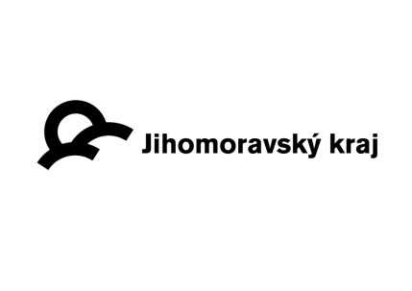

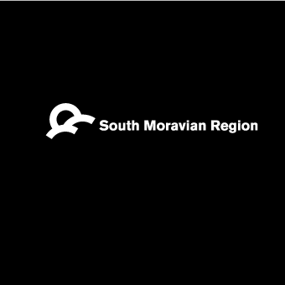

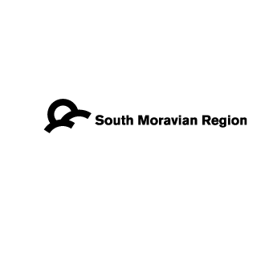

Odkaz na loga:

<http://www.kr-jihomoravsky.cz/Default.aspx?ID=2650&TypeID=2>

# Reklamní předmět č. 2

|  |  |
| --- | --- |
| Název předmětu | **Deštník skládací včetně pouzdra** |
| Kupující | Jihomoravský kraj, Žerotínovo nám. 3/5, 601 82 Brno  Odbor regionálního rozvoje KrÚ JMK  Prezentace investičních příležitostí/obchodní mise |
| Odpovědná osoba kupujícího  ve věcech technických | Kateřina Ševčíková, tel.: + 420 541 651 336,  e-mail: sevcikova.katerina[@kr-jihomoravsky.cz](mailto:necasova.lenka@kr-jihomoravsky.cz) |
| Počet kusů | 100 |

**Specifikace reklamního předmětu**

Popis: skládací deštník s automatickým otevíráním, kovovou teleskopickou tyčí, černou rukojetí s poutkem v textilním pouzdře

Rozměr: délka složeného deštníku 25 cm, průměr otevřeného deštníku 96 cm, rozměry se mohou lišit o +/- 5 %

Materiál: polyester, kovová konstrukce a tyč, plastová rukojeť, textilní poutko na zápěstí, textilní pouzdro

Barva: černá barva deštníku, rukojeti, poutka i obalu

Potisk: sítotisk, logo Jihomoravského kraje v českém a anglickém jazyce - v bílé barvě na okraji deštníku, loga naproti sobě

Rozměr potisku: výška loga 3,7 cm – délka v souladu s Manuálem jednotného vizuálního stylu Jihomoravského kraje, rozměr se může lišit o +/- 5 %

Orientační náhled:

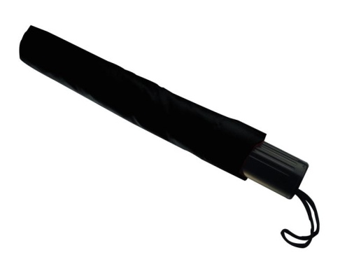

Náhled potisku (loga)









Odkaz na loga:

<http://www.kr-jihomoravsky.cz/Default.aspx?ID=2650&TypeID=2>

# Reklamní předmět č. 3

|  |  |
| --- | --- |
| Název předmětu | **Bonbony Clik Clak** |
| Kupující | Jihomoravský kraj, Žerotínovo nám. 3/5, 601 82 Brno  Odbor regionálního rozvoje KrÚ JMK  Prezentace investičních příležitostí/obchodní mise |
| Odpovědná osoba kupujícího  ve věcech technických | Kateřina Ševčíková, tel.: + 420 541 651 336,  e-mail: sevcikova.katerina[@kr-jihomoravsky.cz](mailto:necasova.lenka@kr-jihomoravsky.cz) |
| Počet kusů | 500 |

**Specifikace reklamního předmětu**

Popis: mentolové minibonbony v click clack kulaté kovové krabičce s potiskem

Rozměr: krabička: průměr 4,5 cm, výška 1,5 cm, rozměry se mohou lišit o +/- 5 %

Materiál: krabička kov, minibonbony mentolové

Barva: krabička stříbrná

Potisk: tampontisk - logo Jihomoravského kraje v českém a anglickém jazyce - v černém nebo bílém provedení na víčku krabičky

Rozměr potisku: v maximálně možné velikosti vzhledem k rozměru krabičky

Orientační náhled:

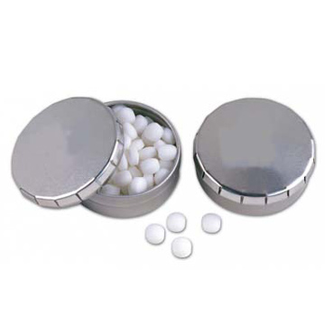

Náhled potisku (loga)









Odkaz na loga:

<http://www.kr-jihomoravsky.cz/Default.aspx?ID=2650&TypeID=2>

# Reklamní předmět č. 4

|  |  |
| --- | --- |
| Název předmětu | **Taška dárková** |
| Kupující | Jihomoravský kraj, Žerotínovo nám. 3/5, 601 82 Brno  Odbor regionálního rozvoje KrÚ JMK  Prezentace investičních příležitostí/obchodní mise |
| Odpovědná osoba kupujícího  ve věcech technických | Kateřina Ševčíková, tel.: + 420 541 651 336,  e-mail: sevcikova.katerina[@kr-jihomoravsky.cz](mailto:necasova.lenka@kr-jihomoravsky.cz) |
| Počet kusů | 300 |

**Specifikace reklamního předmětu**

Popis: bílá papírová dárková taška s lesklým povrchem a textilními uchy s vyšší nosností

Rozměr: výška 34 cm x šířka 23 cm x hloubka 9 cm - rozměry se mohou lišit o +/- 5 %

Materiál: křídový papír s lesklým povrchem, textilní ucha – bavlněné šňůrky

Barva: bílá

Potisk: sítotisk - logo Jihomoravského kraje v českém jazyce na jedné straně tašky a v anglickém jazyce na druhé straně tašky v černém provedení

Rozměr potisku: v maximálně možné velikosti vzhledem k rozměru tašky - potisk

vodorovně

Orientační náhled:

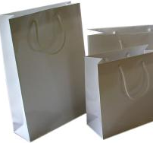

Náhled potisku (loga)

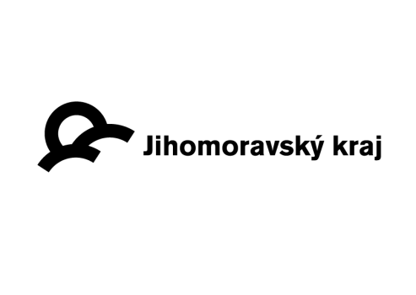

Odkaz na loga:

<http://www.kr-jihomoravsky.cz/Default.aspx?ID=2650&TypeID=2>

# Reklamní předmět č. 5

|  |  |
| --- | --- |
| Název předmětu | **Taška dárková na víno** |
| Kupující | Jihomoravský kraj, Žerotínovo nám. 3/5, 601 82 Brno  Odbor regionálního rozvoje KrÚ JMK  Prezentace investičních příležitostí/obchodní mise |
| Odpovědná osoba kupujícího  ve věcech technických | Kateřina Ševčíková, tel.: + 420 541 651 336,  e-mail: sevcikova.katerina[@kr-jihomoravsky.cz](mailto:necasova.lenka@kr-jihomoravsky.cz) |
| Počet kusů | 100 |

**Specifikace reklamního předmětu**

Popis: dárková taška na víno z křídového papíru s lesklým povrchem a textilními uchy

Rozměr: výška 40 cm x šířka 12 cm x hloubka 9 cm - rozměry se mohou lišit o +/- 5 %

Materiál: křídový papír, textilní ucha – bavlněné šňůrky

Barva: bílá

Potisk: sítotisk - logo Jihomoravského kraje v českém jazyce na jedné straně tašky a v anglickém jazyce na druhé straně tašky v černém provedení

Rozměr potisku: v maximálně možné velikosti vzhledem k rozměru tašky – potisk

vodorovně

Orientační náhled:



Náhled potisku (loga)



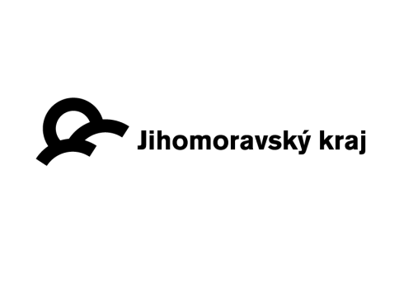

Odkaz na loga:

<http://www.kr-jihomoravsky.cz/Default.aspx?ID=2650&TypeID=2>

# Reklamní předmět č. 6

|  |  |
| --- | --- |
| Název předmětu | **USB flash disk s obalem** |
| Kupující | Jihomoravský kraj, Žerotínovo nám. 3/5, 601 82 Brno  Odbor regionálního rozvoje KrÚ JMK  Prezentace investičních příležitostí/obchodní mise |
| Odpovědná osoba kupujícího  ve věcech technických | Kateřina Ševčíková, tel.: + 420 541 651 336,  e-mail: sevcikova.katerina[@kr-jihomoravsky.cz](mailto:necasova.lenka@kr-jihomoravsky.cz) |
| Počet kusů | 100 |

**Specifikace reklamního předmětu**

Popis: 4 GB kovový USB flash disk s kovovým výklopem v průhledném plastovém obalu s výstelkou

Rozměr: obal (krabička) - 9,5 x 4,5 x 2 cm, rozměry se mohou lišit o +/- 5 %

USB flash disk – kapacita 4 GB

Materiál: obal - plastový s pěnovou výplní a magnetickým uzavíráním

USB flash disk - kovový s kovovým výklopem

Barva: obal - průhledná krabička s bílou pěnovou výplní

USB flash disk - stříbrný

Potisk: laser - logo Jihomoravského kraje v českém jazyce a v anglickém jazyce na výklopu

Rozměr potisku: v maximálně možné velikosti vzhledem k rozměru výklopu

Orientační náhled:

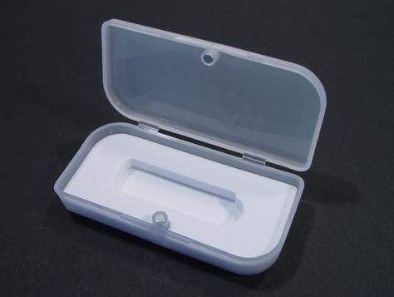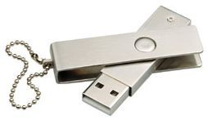

Náhled potisku (loga)



Odkaz na loga:

<http://www.kr-jihomoravsky.cz/Default.aspx?ID=2650&TypeID=2>

# Reklamní předmět č. 7

|  |  |
| --- | --- |
| Název předmětu | **Kuličkové pero v krabičce** |
| Kupující | Jihomoravský kraj, Žerotínovo nám. 3/5, 601 82 Brno  Odbor regionálního rozvoje KrÚ JMK  Prezentace investičních příležitostí/obchodní mise |
| Odpovědná osoba kupujícího  ve věcech technických | Kateřina Ševčíková, tel.: + 420 541 651 336,  e-mail: sevcikova.katerina[@kr-jihomoravsky.cz](mailto:necasova.lenka@kr-jihomoravsky.cz) |
| Počet kusů | 60 |

**Specifikace reklamního předmětu**

Popis: luxusní kuličkové kovové pero s lesklým lakováním, s kovovým klipem, otočný mechanismus pro vysunutí náplně, modrá náplň

Rozměr: krabička – dle rozměru pera

pero - délka 14 cm

rozměry se mohou lišit o +/- 10 %

Materiál: krabička - plastová, vyložená černou vložkou zabraňující klouzání pera

pero - kovové s kovovým klipem

Barva: krabička – stříbrnočerná, černá vložka, průhledný horní kryt

pero - stříbrné

Potisk: pero - laser, logo Jihomoravského kraje v českém jazyce a v anglickém jazyce

Rozměr potisku: v maximálně možné velikosti vzhledem k rozměru pera

Orientační náhled:

 [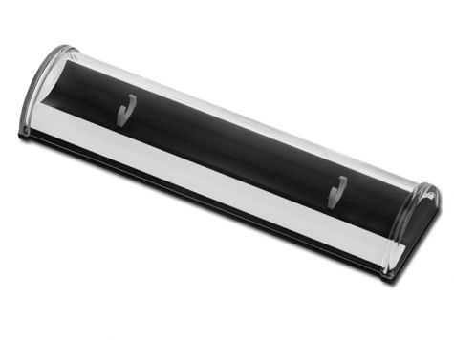](http://www.reklamni-predmety-shop.cz/images/reklamni-predmety/k83_max/k102/13263-10-reklamni-predmet1.jpg)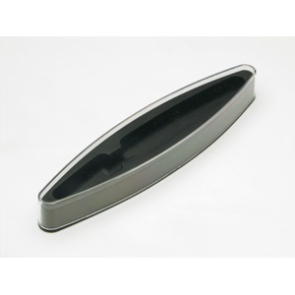

Náhled potisku (loga)

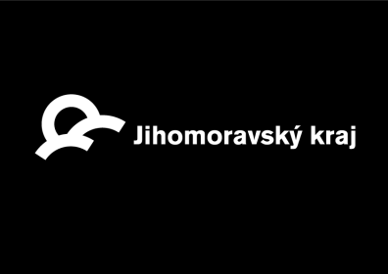

Odkaz na loga:

<http://www.kr-jihomoravsky.cz/Default.aspx?ID=2650&TypeID=2>